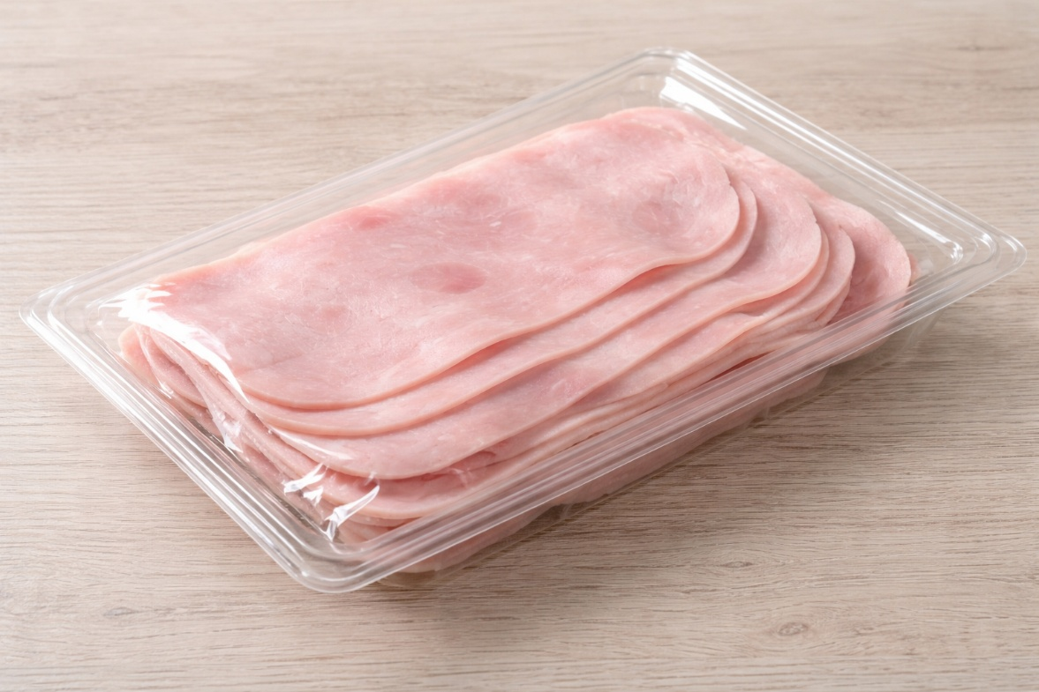
OXICOOK, un projecte que pretén reduir el malbaratament de productes carnis cuits des del lineal
- Un projecte col·laboratiu que aborda un problema invisible però clau als lineals: la pèrdua de qualitat visual dels productes carnis cuits llescats
- Innovació en formulació, envasament i il·luminació per allargar la vida comercial sense comprometre seguretat ni sostenibilitat
El malbaratament alimentari no sempre comença quan un producte caduca. Sovint s’inicia molt abans, als lineals de venda, quan un aliment perfectament segur i apte per al consum és retirat perquè “no fa prou bona cara”. En el cas dels productes carnis cuits llescats envasats, el color és un factor decisiu: una lleugera decoloració pot ser suficient perquè el consumidor el rebutgi, generant pèrdues econòmiques, alimentàries i ambientals.
Amb aquest punt de partida neix OXICOOK, un projecte pilot innovador que es troba actualment en ple desenvolupament i que treballa per entendre —i minimitzar— les causes que provoquen la pèrdua de color dels productes carnis cuits llescats durant la seva distribució i exposició comercial.
Un problema complex que va més enllà del producte
La decoloració dels productes carnis cuits no respon a una única causa. És el resultat d’una combinació de factors que interactuen al llarg de tota la cadena de valor: des de la formulació del producte i el procés d’elaboració, fins al sistema d’envasament, l’oxigen residual dins l’envàs, el tipus de material utilitzat, la relació gas-producte, la cadena de fred i, finalment, la il·luminació als punts de venda, cada vegada més basada en sistemes LED.
OXICOOK parteix d’un enfocament integral i científic per abordar aquesta complexitat. El projecte analitza com la llum i l’oxigen actuen sobre el pigment responsable del color rosat característic dels productes carnis cuits i com petits desequilibris poden accelerar processos de fotooxidació que deriven en el rebuig del producte, tot i mantenir intactes la seva seguretat i qualitat organolèptica.
En quin punt es troba el projecte?
Actualment, el projecte OXICOOK es troba immers en la seva fase de desenvolupament, centrada en:
- L’anàlisi del comportament real dels productes carnis cuits llescats als lineals comercials.
- L’estudi dels paràmetres crítics que influeixen en l’estabilitat del color durant la vida útil comercial.
- L’avaluació d’estratègies combinades de formulació (ingredients amb potencial antioxidant, cultius bioprotectors), envasament (materials, paràmetres i tecnologies) i condicions d’exposició.
- La generació de coneixement aplicable i escalable per a la indústria càrnia i del packaging.
Tot aquest treball es realitza sense perdre de vista un objectiu clau: reduir el malbaratament alimentari sense comprometre la seguretat alimentària, la vida útil ni les característiques sensorials dels productes carnis cuits llescats.
Resultats assolits fins al moment
Els resultats obtinguts fins ara confirmen que la decoloració dels productes carnis cuits llescats és causada per la combinació d’oxigen residual i llum als lineals, especialment la llum visible de tipus LED. Atès que els envasos opacs, que serien una bona solució al problema, no són una opció acceptada en el mercat local, el projecte ha identificat estratègies alternatives com la reducció de l’oxigen residual mitjançant una millor eficàcia del buit, l’optimització de la posició de les llesques i de la relació gas-producte, així com el desenvolupament de materials d’envàs amb filtres específics per a la llum visible. També s’estan avaluant solucions basades en captadors d’oxigen i ingredients amb capacitat d’estabilitzar el color, amb l’objectiu de reduir el malbaratament sense afectar l’acceptació del producte.
Una aliança estratègica de tota la cadena de valor
Un dels grans valors d’OXICOOK és el seu caràcter col·laboratiu. El projecte està impulsat per un consorci multisectorial que integra empreses productores de productes carnis cuits, fabricants de materials i maquinària d’envasament, empreses de retail, centres de recerca i entitats sectorials.
Liderat per CARINSA i coordinat pel Packaging Cluster, el projecte compta, a banda de Noel Alimentaria, amb la participació de La Selva, Monells, Enplater, TPL, Kao Chimigraf, ULMA, Bon Preu Esclat, Ametller Origen i amb el suport científic de l’IRTA, així com amb la col·laboració de MULTIVAC, FECIC i Hispack en tasques de transferència i comunicació.
Aquesta visió compartida permet abordar el repte del malbaratament alimentari des de tots els angles possibles, generant solucions amb impacte real i potencial de replicabilitat en altres productes i sectors.
El projecte compta amb el co-finançament de la Unió Europea, ja que és un grup operatiu de l'Associació Europea per a la Innovació en matèria de productivitat i sostenibilitat agrícoles (AEI-Agri), subvencions promogudes pel Departament d’Agricultura, Ramaderia i Pesca de la Generalitat de Catalunya.
Cap a productes més robustos i una distribució més eficient
OXICOOK avança amb l’ambició de contribuir a un model alimentari més eficient, sostenible i responsable, on la innovació tecnològica i la col·laboració industrial permetin reduir pèrdues evitables i millorar l’ús dels recursos.
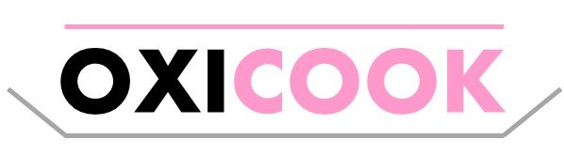
Projecte cofinançat per la Unió Europea a través de la intervenció 7161 del Pla estratègic de la PAC (PEPAC) 2023-2027




